PODMÍNKY KONÁNÍ A KRITÉRIA HODNOCENÍ MATURITNÍ PÍSEMNÉ PRÁCE Z ČJL

Školní rok: 2025-2026

Časová dotace
Písemná práce trvá 110 minut včetně času na volbu zadání.

Minimální požadovaný rozsah
Minimální požadovaný rozsah písemné práce je stanoven na 250 slov. Hlavní roli v hodnocení nehraje přesný počet slov nebo exaktní počet řádků, ale samotná práce a celková „funkčnost“ textu. Z tohoto důvodu je vymezena tolerance minus 50 slov, pro hodnocení je tedy ještě přijatelný text, který obsahuje alespoň 200 slov. Horní hranice rozsahu vymezena není.
Písemná práce, která nesplňuje stanovený minimální rozsah písemné práce, je celkově hodnocena 0 body, v jednotlivých kritériích se nehodnotí.

Cíl maturitní písemné práce
Cílem písemné práce jako dílčí zkoušky z českého jazyka a literatury je, aby žák prokázal,
že umí vytvořit text podle zadaných kritérií, dovede funkčně použít jazykové prostředky tak,
aby odpovídaly stanovené komunikační situaci, a vytvoří myšlenkově ucelený, strukturovaný
a koherentní text.

Zadání maturitní písemné práce
Pro písemnou práci ředitel školy stanoví nejméně 4 zadání, která se žákům zpřístupní
bezprostředně před zahájením zkoušky. Po zahájení zkoušky si z nich žák 1 zadání zvolí.
Zadání písemné práce obsahuje název zadání, popřípadě výchozí text k zadání a způsob zpracování zadání.

Hodnocení maturitní písemné práce
Předmětem hodnocení je pouze autorský text písemné práce zapsaný do záznamového archu, který žák obdrží. Text prokazatelně převzatý z dostupného zdroje (zadání maturitní písemné práce) se nezapočítává do celkového rozsahu písemné práce, a není tedy předmětem hodnocení.

Písemná práce je posuzována z hlediska 3 sledovaných oblastí hodnocení:
1 – vytvoření textu podle zadaných kritérií;
2 – funkční užití jazykových prostředků;
3 – syntaktická a kompoziční výstavba textu.

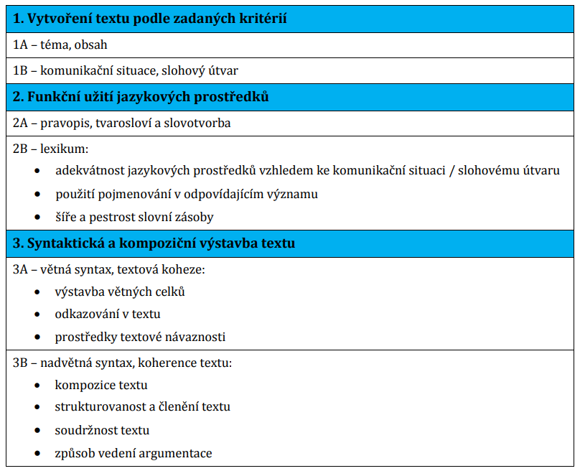
Bodová pásma
Při hodnocení písemné práce se udělují body v intervalu od 0 do 5 v každé ze šesti sledovaných oblastí (1A, 1B, 2A, 2B, 3A, 3B), body popisují výkon žáka v každé této oblasti.
Pro udělení 4 bodů nebo 5 bodů platí, že výkon žáka je v hodnocené oblasti velmi dobrý a že
nevykazuje žádné závažné nedostatky. Rozdíl mezi těmito bodovými pásmy je ve škále vyjádřen
v popisu maximálního výkonu, tzn. 5 bodů, adverbiem „plně“, např. „rozmanité lexikální prostředky jsou plně funkční“. Udělení 4 bodů znamená, že práce splňuje požadavky na dané kritérium a drobné nedostatky se objevují pouze ojediněle.
Pásmo 3 bodů je popsáno v bodové škále pomocí slovního spojení „v zásadě“, např. „kompozice textu je v zásadě vyvážená“. Znamená to, že text vykazuje určité nedostatky, které však nemají závažný charakter.
Udělení 1 bodu nebo 2 bodů již signifikuje přítomnost závažných nedostatků(„ve větší míře“
– 1 bod, „často/občas“ – 2 body), které mají vliv na porozumění textu, resp. na čtenářský
komfort adresáta.
Pásmo 0 bodů označuje, že text vykazuje vysokou míru nedostatků a zároveň nedosahuje
standardů požadovaných pro udělení 1 bodu.

Počítání slov písemné práce

Jako jedno slovo se počítají:
- předložky jednoslovné (s = 1 slovo; za úēelem = 2 slova)
- spojky
- zájmena
- citoslovce (ach ouvej = 2 slova)
- zkratky a zkratková slova (JAMU = 1 slovo; Čedok = 1 slovo)
- víceslovná vlastní jména a názvy (Petr Novák = 1 slovo; Žďár nad Sázavou = 1 slovo)
- číslovky (5 lidí = 2 slova; pět lidí = 2 slova; 720 korun = 2 slova; sedm set dvacet korun = 2 slova)
- rozepsané datum (10. října 2013 = 1 slovo; V Praze 25. května 2013 = 3 slova)
- adresy, resp. jejich části (pepa@seznam.cz = 1 slovo, Máchova 20 = 1 slovo, 170 00 Praha 7 –
Holešovice = 1 slovo)
- složená přídavná jména (česko-anglický slovník = 2 slova)

Celkový počet bodů
Body udělené v jednotlivých podkritériích se sčítají, stejně jako celá kritéria, celkový maximální součet je tedy 30 bodů.

Celkový počet bodů - hodnocení (známka)

30 - 26 1
25 – 22 2
21 – 17 3
16 – 13 4
12 – 0 5

Příloha:
Tabulka - Bodová škála k hodnocení písemných prací z českého jazyka a literatury

Zpracovala: Mgr. Sylva Jozefyová, Mgr. Radka Krejzová

